我校赴陆河县产业转移工业园交流座谈

5月26日上午，我校科研处处长王思荣、艺术与设计系党总支书记叶妙企等相关人员一行7人到陆河县产业转移工业园区进行合作交流座谈。
在陆河产业园区副主任叶向阳同志的陪同下，王思荣处长一行首先参观了园区的科技创新孵化器、广东建筑材料质量检测站（汕尾）、标准化厂区的锦艺墙布公司和汕尾比亚迪汽车有限公司的工程装备模具厂等。

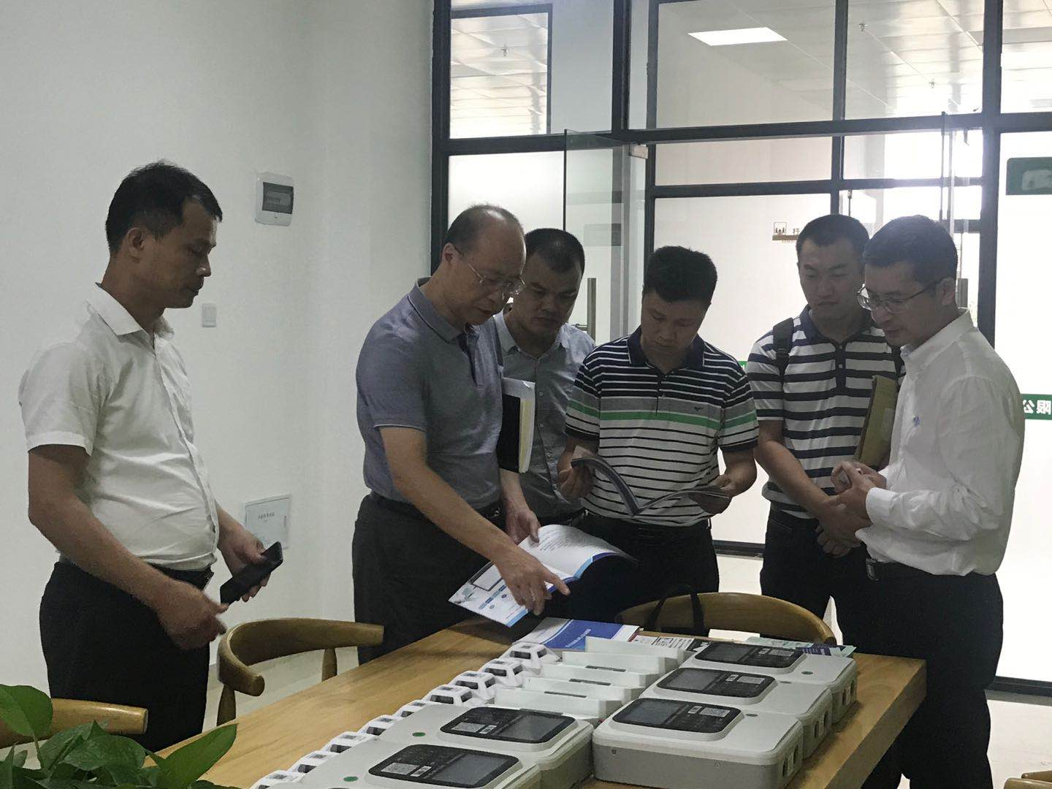
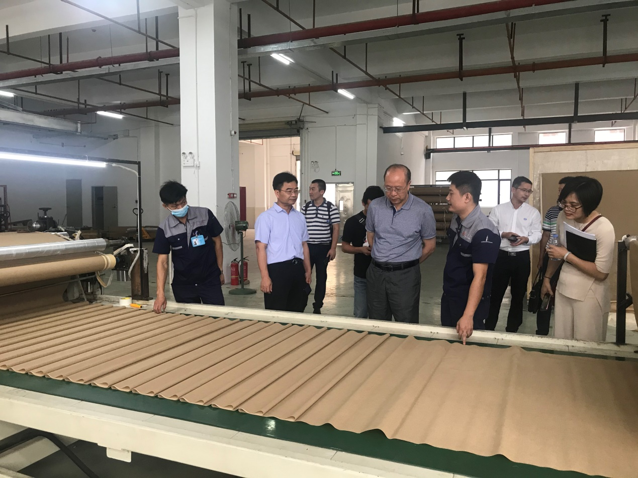
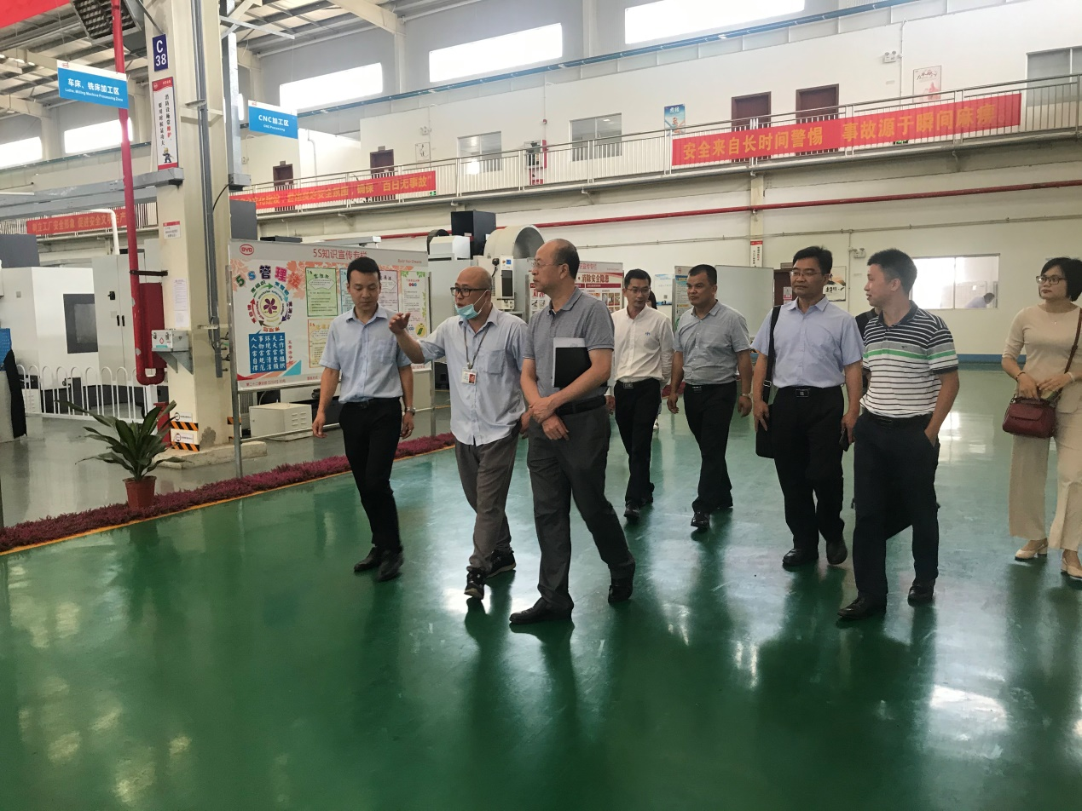
在座谈会上，叶向阳副主任详细介绍了园区的人员结构、配套设施和经济发展情况，希望在高新技术企业培育、主导产业的技术研发及其知识产权服务、技术人才培训等方面进行深度的合作。根据园区的需求，王思荣处长在介绍了我校基本情况的基础上，重点说明了我校服务汕尾经济发展所具备的人才资源、技术资源和高校资源，并就叶向阳主任提出的合作意向，表示我校将根据园区的具体需求做好技术人才培训、知识产权服务和为园区引进高学历人才及行业专家牵线搭桥，推进“政校行企”产学研合作。
